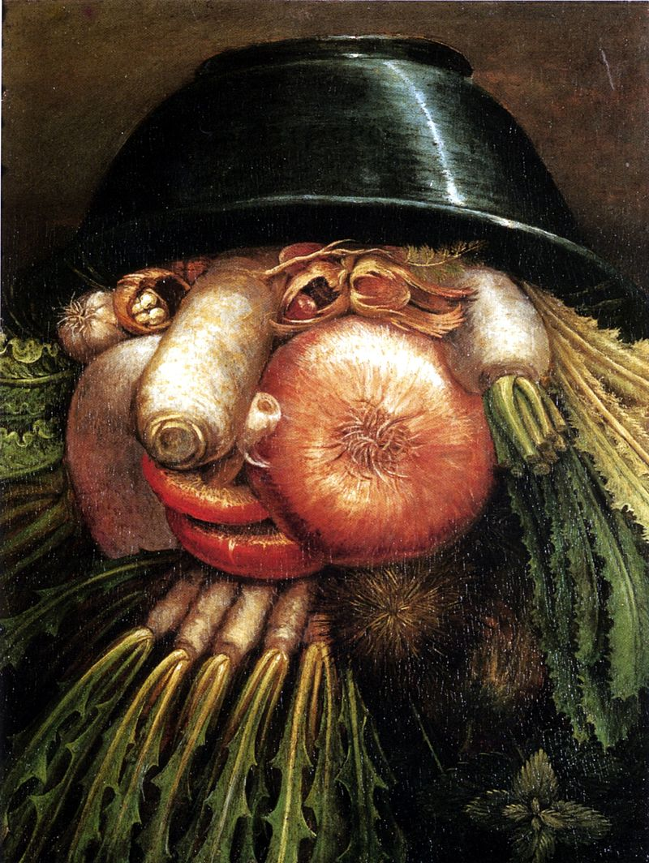
Les aliments dans l’art
Namen: __________________

Löst das Kreuzworträtsel!
Complétez la grille de mots croisés !

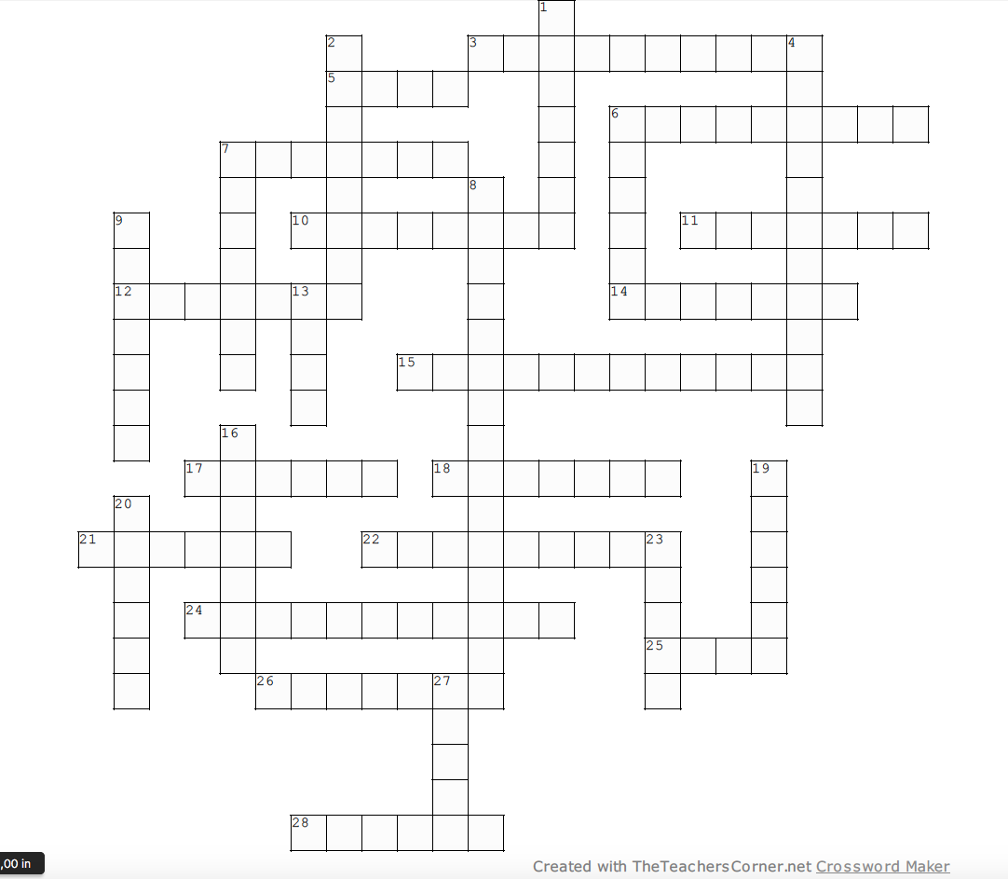
Der Gemüsegärtner, 1590,
Arcimboldo

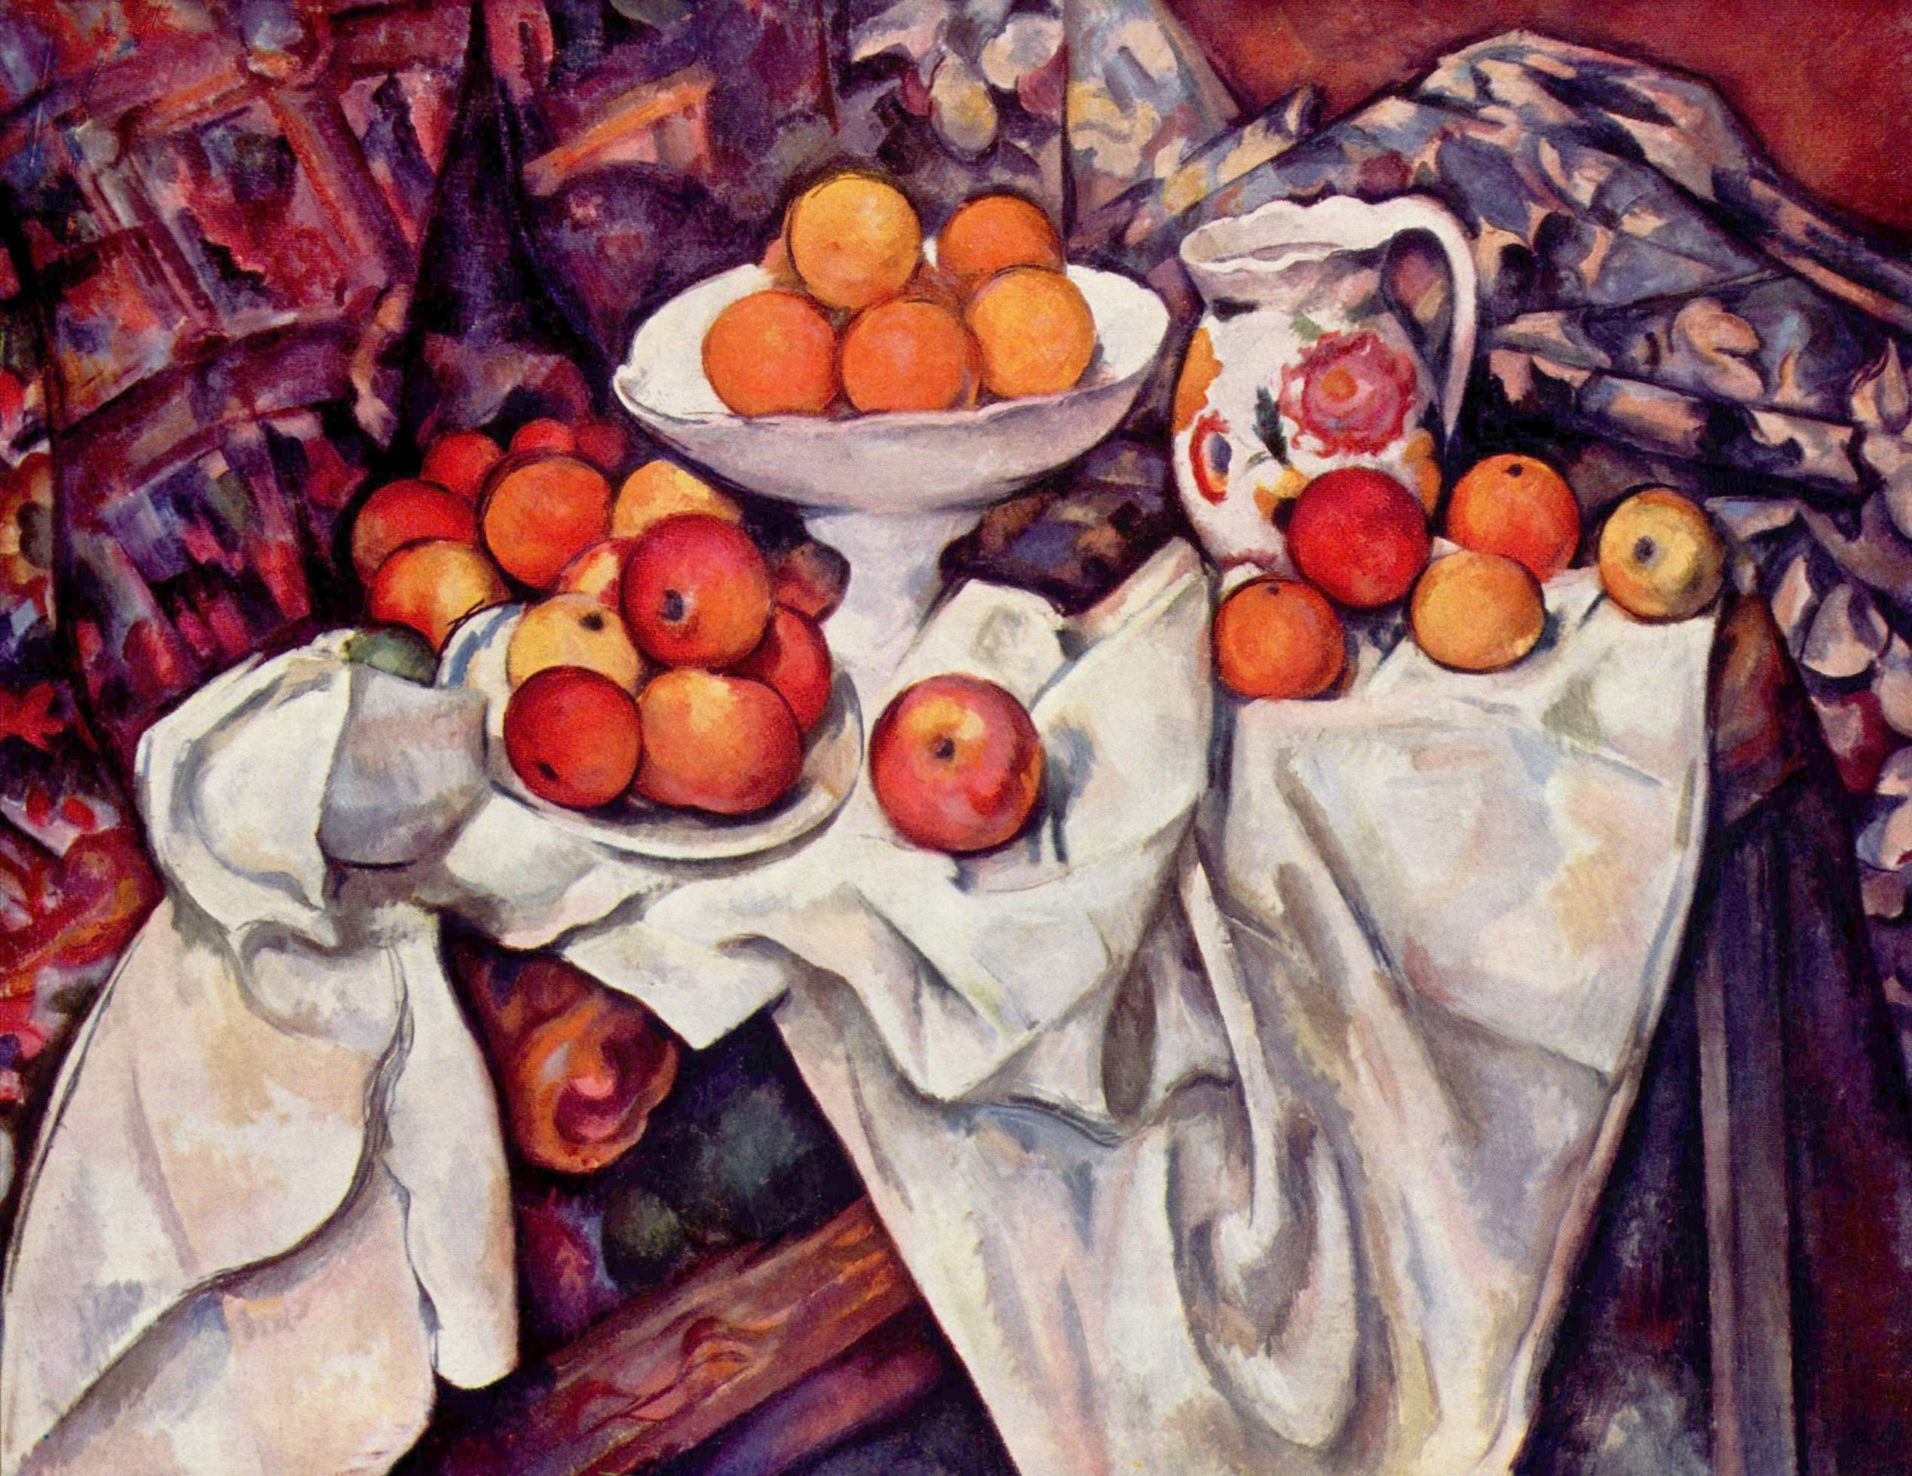
Nature morte aux pommes et aux oranges, 1995-1900, Cézanne

➔ waagerecht / horizontalement

3. Au dessert ou au goûter, carrées ou chocolatées, toujours croustillantes... Chez Lubin Baugin elles sont cylindriques.
5. Man begegnet mich oft in Job Adriaensz Berckheydes Stillleben.
6. Zum einem im Glas, zum anderen auf einer Schale; mal in Dresden, mal im Bahnhof Rolandseck; einmal Claude Monet, einmal Henri Fantin-Latour.
7. Nichts für Vegies: Pieter Aertsen, 1551, in Uppsala; Rembrandt, 1655, im Louvre in Paris; Lovis Corinth, 1897, in der Kunsthalle in Bremen.
10. Félix Vallotton nous a peints en 1915 et aujourd’hui nous sommes au Kunstmuseum de Solothurn.
11. « Il en manquait une… » : De quoi parlait Manet en écrivant à son commanditaire en 1880 ?
12. Peints par Zeuxis les oiseaux tentent de nous picorer.
14. Im Gemälde vom Musée d’Orsay in Paris hat Manet sie einzeln gemalt und im Wallraf-Richartz Museum von Köln ist sie mehrfach dargestellt.
15. 1951 hat mich Frida Kahlo sowohl sehr saftig vor einem Papagei als auch neben einem Hund dargestellt.
17. Louise Moillon nous a peintes avec brio... Nous sommes en vedette à Strasbourg et à Toulouse, discrètes à Los Angeles et absentes à Karlsruhe.
18. Rouge et double chez Ralph Goings.
21. Je suis au premier plan de nombreuses natures mortes de Pieter Claesz, à deux doigts de tomber à Los Angeles, presque nu à Strasbourg et artistiquement épluché chez Maerten Boelema de Stomme.
22. Au Musée du Prado, Mélendez nous a représentées dans un paysage avec des pommes en 1771.
24. Pour réaliser les motifs géométriques de ses mosaïques intitulées marble floor, l’artiste contemporain belge travaille avec de la …
25. À droite des figues chez Luis Egidio Melendez, à gauche du fromage chez Carl Fleischmann, je suis le …
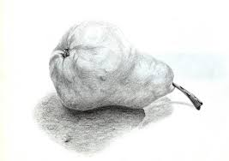
26. Plus appétissant à Paris, peint par Floris van Schooten et accompagné de jambon, que représenté avec des cerises par Georg Flegel à Stuttgart.
28. Unvermeidlich beim Frühstuck und als Klumpen bei Antoine Vollon.

⬇ senkrecht / verticalement

1. Certains les détestent, d’autres les adorent. Par exemple le chat peint par Alexandre-François Desportes dans sa Nature morte avec un chat.
2. À Darmstadt, Georg Flegel fait de nous les stars de sa nature morte.
4. Ni durs ni brouillés, sur une assiette, entre un œillet et une coccinelle, c’est ainsi que Georg Flegel nous a peints à Aschaffenburg. [Achtung! Antwort auf Deutsch!]
6. Représentées par Cézanne nous avons atteint la somme de 31 744 615 € (41 605 000 $) chez Sotheby’s, plus chères que chez Lidl ou Aldi.
7. En 1704-1705, Adrien Coorte nous a peintes au moins trois fois, mais il a oublié la chantilly.
8. Nous constituons le plat unique des paysans pauvres peints par Vincent (Van Gogh) en 1885.
9. Nous semblons délicieuses chez Fede Galizia, Giovanna Garzoni et Louise Moillon, trois femmes peintres.
13. Hubert Van Ravesteyn nous a peintes derrière une pipe dans un tableau et à droite d’une rose dans un autre, mais toujours au centre du tableau.
16. Jean-Siméon Chardin a peint la sienne en 1763 entre un sucrier et un carafon, les élèves du Collège Fulrad ont vendu les leurs fin 2015.
19. Bei Wayne Thiebaud, wie in einem Schaufenster gezeigte Ware.
20. Katzen haben eine Vorliebe für uns, wie Chardin (im Thyssen Bornemisza Museum von Madrid), Martin Ferdinand Quadal, Clara Peeters oder Pieter van Boucle es zeigen.
23. Die Firma Campbell’s hat sie hergestellt und Andy Warhol hat sie dargestellt. Es ist die ...
27. Unten rechts bei Juan Sánchez Cotán und fast mittendrin in Giuseppe Arcimboldos Sommer.
